Лабораторна робота №5
Середньоквадратичне наближення функцій.
Мета роботи – опанувати методу наближення функцій за допомогою методу найменьших квадратів.

5.1. Короткі теоретичні відомості

Інтерполяція функцій складається у заміні заданої функції f(x) іншою функцією L_{n}(x) за умови, що ці функції тотожні на заданій послідовності точок. Однак, подання функцій за допомогою інтерполяційного многочлена не завжди є зручним: зі збільшенням числа вузлів зростає його ступінь, що не завжди приводить до поліпшення наближеного подання функції на заданому відрізку, або, скажімо, близькість ординат кривих f(x) і L_{n}(x) на заданому відрізку ще не гарантує близькості на ньому похідних f``(x) і L_{n}`(x), тобто малої розбіжності кутових коефіцієнтів дотичних до цих кривих. У цьому зв'язку виникає задача такого подання функції f(x) за допомогою функції L_{n}(x), що характеризувало б функцію f(x) на розглянутому відрізку в цілому, без копіювання її місцевих відхилень.

Ці міркування приводять до доцільності середньоквадратичного наближення функції. У найбільш загальній формі цю задачу можна сформулювати наступним чином. Для функції f(x), заданої на відрізку [a,b] потрібно підібрати апроксимуючу функцію 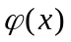 таку, щоб інтеграл
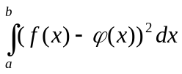 (5.1)
був по можливості малий.

Якщо інтеграл (5.1) малий, це означає, що в середньому на більшій частині відрізка [a,b] функції f(x) і ϕ(x) близьки одна до одної, хоча в окремих точках або на дуже малій його частині різниця f(x) - ϕ(x) може бути досить великою.
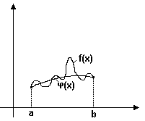

Таким чином, наближення в сенсі середньоквадратичного приводить до згладжування місцевих похибок. Величина

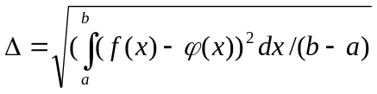

називається середньоквадратичним відхиленням функцій f(x) і ϕ(x) і характеризує похибку наближення функції f(x) за допомогою ϕ(x) у сенсі середнього квадратичного.

Якщо функція задана своїми значеннями у (n+1) точках x₀, x₁, x₂,…x_{n}, (тобто невідома її аналітична форма) то природно замість інтеграла (1) розглядати суму виду

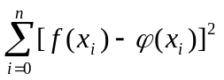,

а середньоквадратичне відхилення визначати за формулою

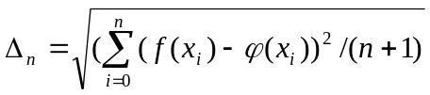.

При розв’язанні конкретних задач у якості апроксимуючої функції ϕ(x) найчастіше вибирають степеневі або тригонометричні поліноми.

Тоді задача середньоквадратичного наближення наближення функцій у загальному випадку формулюється в наступний спосіб.

Нехай ϕ₀(x), ϕ₁(x), … , ϕ_{m}(x) – задана на відрізку [a,b] система лінійно незалежних і безперервних функцій. Узагальненим поліномом P_{m}(x) m-ї степені по системі (базису) {ϕ_{m}(x)} будемо називати вираз

P_{m}(x) = a₀ϕ₀(x) + a₁ϕ₁(x) + … + a_{m}ϕ_{m}(x), (5.2)

де a₀, a₁, …, a_{m} – деякі константи.

Потрібно підібрати такі значення a₀, a₁, …, a_{m} в узагальненому поліномі (2), щоб інтеграл
I(a₀, a₁, …, a_{m}) = 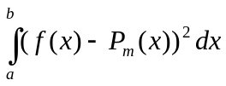
мав найменше значення.

Нормальна система.
Для визначення a₀, a₁, …, a_{m} дорівняємо нулю частинні похідні інтеграла I(a₀, a₁, …, a_{m}) по всім a_{k}. Тоді маємо систему рівнянь , яка називається нормальною системою.

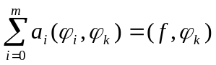, k = 0,1,…,m...
де (ϕ_{i}, ϕ_{k}) = 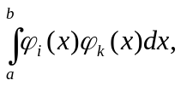
а
(f, ϕ_{k}) = 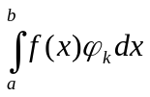.
Таким чином, для аналітично заданої функції нормальна система має вигляд

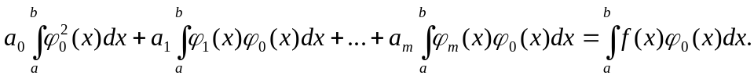
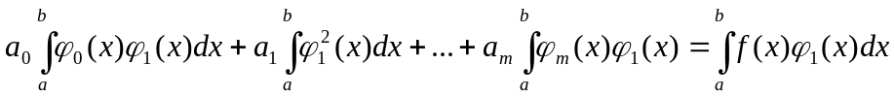
…
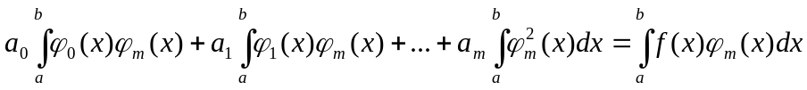

Доведено, що нормальна система має розв’язок, і притому єдиний.

Візьмемо в якості прикладу системи ϕ₀(x), ϕ₁(x), … , ϕ_{m}(x) поліноміальну систему виду

1, x, x²,…, x^{m}...

і побудуємо за методом найменших квадратів багаточлен другої ступені для наближеного подання функції
f(x) =⏐x⏐ на відрізку [-1,1].

Полином (5.2) у цьому випадку набуває вигляду

P₂(x) = a₀ + a₁x + a₂x²

Визначимо коефіцієнти a₀, a₁, a₂ :

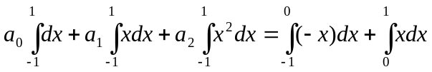
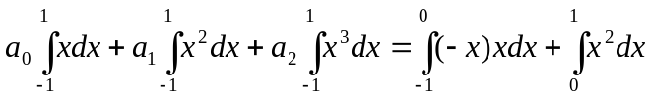
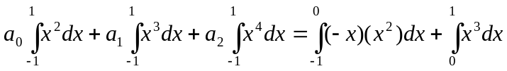

Після інтегрування маємо:
2⋅a₀ +0⋅a₁+ ⋅a₂ = 1.0
0⋅a₀ + ⋅a₁+0⋅a₂=0
⋅a₀+0⋅a₁+ ⋅a₂ = 
Звідки a₀ = 0,1875, a₁ = 0, a₂ = 0,9375. Отже, шуканий поліном є
P₂(x) = 0,1875 + 0,9375x²

Ортогональні базиси
Крім поліноміальної системи функцій для побудови узагальненого полінома використовують також систему багаточленів Лежандра та систему багаточленів Чебышева першого роду.

Система багаточленів Лежандра задається наступною формулою

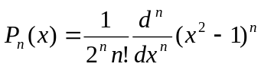, n = 0, 1, 2 …

Перші два багаточлени Лагранжа (n = 0 і n =1) дорівнюють відповідно 1 та x. Інші багаточлени можуть бути обчислені за рекурентним співвідношенням

.

Багаточлени Лагранжа утворюють ортогональну систему багаточленів на відрізку [-1,1], тобто:

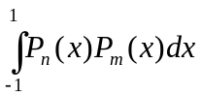 = 0, m ≠ n
2/(2n+1), m = n;

Система багаточленів Чебышева першого роду визначається наступним чином

T_{n}(x) = cos (narccos x ), n = 0,1,2,…

Перші два багаточлени Чебышева дорівнюють відповідно 1 і x. Всі інші можуть бути визначені за допомогою рекурентної формули:

T_{n+1}(x) = 2x T_{n}(x) – T_{n-1}(x).

Для багаточленів Чебышева першого роду мають місце рівності:

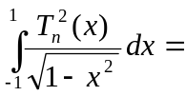 π, n = 0;
π/2, n0;
та

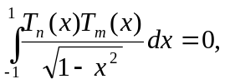 n≠m,

тобто вони є ортогональними на відрізку [-1,1] з вагою

t(x)=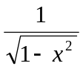

Перелічені системи є повними, тобто P_{m}(x) → f(x) при m → у сенсі середнього квадратичного, або
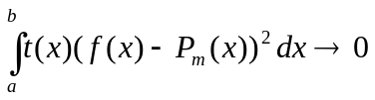 (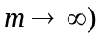 .

Неважко бачити, що у випадку ортогональної системи функцій {ϕ_{k}(x)} на відрізку [a,b], тобто

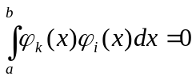 , k ≠ i

нормальна система буде діагональною:

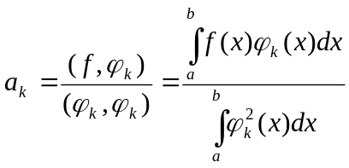 , k = 0,1,…,n (5.3)

що значно спрощує розв’язання нормальної системи. Коефіцієнти а_{k}, обчислені за формулою (5.3) називаються коефіцієнтами Фурьє функції f(x) щодо ортогональної системи функцій {ϕ_{k} (x)}.
Многочлены Лежандра и Чебышева ортогональны только на прмежутке [-1; 1], поэтому, если среднеквадратичный многочлен строится на промежутке, отличном от [-1; 1], нормальная система не будет иметь единичную матрицу при использовании этих многочленов.
Обойти эту проблему можно следующим образом. С помощью линейной замены
x = (b + a)/2 + t( b –a)/2
перейдем от переменной x к переменной t. При этом, когда переменная x пробегает значения от a до b, переменной t. Теперь можно построить обобщенный многочлен P_{m}(t) для функции g(t) на прмежутке [-1;1], например по системе многочленов Лежандра, воспользовавшись нормальной системой с единичной матрицей. Затем, сделав в полученом многочлене обратную замену x на t, получим P_{m}(x).
П р и м е р. Аппроксимировать в смысле среднего квадратичного функцию f(x) =⏐ x⏐ на отрезке [-1;2] многочленом P₂(x).
Чтобы получить диагональную нормальную систему при использовании многочленов Лежандра, перйдем к отрезку [-1;1]:
x = 1.5t + 0.5, где t ∈ [-1;1],
g(t) = | 1.5t + 0.5|, P₂(t) = a₀L₀(t) + a₁L₁(t) + a₂L₂(t) = a₀ + a₁t + a₂(3t² - )/2
Коэффициенты a_{i} найдем по формуле (5.3)
a₀ = 5/6, a₁ = 13/18, a₂ = 20/27
P₂(t) = 5/6 + 13/18 t + 20/21 (3t² - )/2
Вернувшись к переменной x получим
P₂(x) = 0.34 + 0.02xt + 0.49 x²

Наконец, если при приближении функции f(x) по методу наименьших квадратов по каким-либо соображениям необходимо получить в некоторых частях рассматриваемого отрезка более точное приближение по сравнению с другими его частями, поступают следующим образом: интеграл I, определенный в равенством (5.1), заменяется интегралом более общего вида
I = 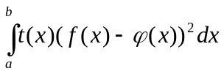,
где t(x) – определенным образом подобранная неотрицательная функция, называемая весом. При этом t(x) в данной точке x должна выбираться тем больше по сравнению со значениями в других точках, отличных от x, чем большая точность приближения требуется в точке x. В остальном поступаем как и прежде.

5.2. Завдання для лабораторної роботи

1. Написати програму побудови узагальненого многочлену. Вибір варианту базису, способу розвязання нормальної системи та формули інтегрування здійснюється наступним чином. У двійковому наданні номеру залікової книжки XYZ, взятої за модулем 8,
X = 0 - багаточлени Лежандра,
X = 1 - багаточлени Чебишева;
Y = 0 - схема єдиного поділу,
Y = 1 – схема з вибором головного элемента;
Z = 0 – інтегрування коефіцієнтів нормальної системи за узагальненою формулою Симпсона,
Z = 1 - інтегрування коефіцієнтів нормальної системи за узагальненою формулою трапецій.

2. За допомогою програми визначити степінь узагальненого многочлену, яка забезпечує для функції на проміжку згідно варіанту середньоквадратичне відхилення не гірше ніж O(10⁻²).

3. За допомогою Advanced Grapher побудувати графіки функції, що апроксимуєтьтя, та узагальненого многочлену степені визначеної в п.2.

З а у в а ж е н н я 1. Оскільки степені узагальненого многочлену в залежності від варіанту можуть коливатися у межах 15 – 30, при обчисленні коефіцієнтів нормальної системи треба задаватися не абсолютною, а відносною помилкою обчислення відповідних інтегралів.

З а у в а ж е н н я 2. Для контроля коректності програми у якості функції, що наближується взяти алгебраичний поліном. У цьому випадку, для узагальненого многочлену тієї ж самої ступені, абсолютні похибки та средньоквадратичне відхиленя повинні дорівнювати нулю в межах обчислювальної похибки.

5.3. Контрольні запитання та завдання

- У чому полягає різниця між інтерполяцією та середньоквадратичним наближенням?
- Сформулюйте формальне надання задачі середньоквадратичного наближення.
- Яким чином оцінюється якість середньоквадратичного наближення?
- Як будується нормальна система?
- Що є розв’язком нормальної системи ?
- Що таке ортогональна система функцій і які переваги вона надає при використанні її у якості базису?
- Яким чином можна зберігти переваги, що надає ортогональний базис, у разі, якщо інтервал ортогональності не співпвдає із інтервалом наближення функції?
- Як будується нормальна система для функцій, що надані за допомогою таблиці?
- У чому полягають відмінності середньоквадратичного наближення періодичних функцій?

5.4. Глосарій
Середньоквадратичне наближення Least Squares Approximation
Середньоквадратичне відхилення Least Squares Deviation
Нормальна система Normal Equations
Базис Basis Functions
Поліноміальний базис Monomials
Ортогональний базис Orthonormal Basis
Система багаточленів Чебышева Set of Chebyshev Polynomials
Система багаточленів Лежандра Set of Legendre Polynomials

5.5. Біографічна довідка

Пафну́тий Льво́вич Чебышёв (в научной среде прижилось неправильное произношение фамилии с ударением на первый слог - Че́бышев) (1821 – 1894) - русский математик и механик.
Считается одним из основоположников теории приближения функций. Работы также в теории чисел, теории вероятностей, механике. Член Петербургской, Берлинской и Болонской академий, Парижской Академии наук, членом-корреспондентом Лондонского Королевского общества, Шведской академии наук и др., всего 25 различных Академий и научных обществ.

Характеристика его учёных заслуг очень хорошо выражена в записке академиков А. А. Маркова и И. Я. Сонина, зачитанной в первом после смерти Чебышёва заседании Академии:
“Труды Чебышева носят отпечаток гениальности. Он изобрёл новые методы для решения многих трудных вопросов, которые были поставлены давно и оставались нерешёнными. Вместе с тем он поставил ряд новых вопросов, над разработкой которых трудился до конца своих дней”.

В течение сорока лет Чебышёв принимал активное участие в работе военного артиллерийского ведомства и работал над усовершенствованием дальнобойности и точности артиллерийской стрельбы. В курсах баллистики до наших дней сохранилась формула Чебышёва для вычисления дальности полета снаряда. Своими трудами Чебышёв оказал большое влияние на развитие русской артиллерийской науки.

Адриен Мари Лежа́ндр (Adrien-Marie Legendre, 1752 — 1833, там же) — французский математик, член Парижской Академии наук
В годы Французской революции Лежандр, вместе с Лагранжем и Лапласом, активно участвовал в Комиссии по введению метрической системы, в частности, в измерении длины одного градуса между Дюнкерком и Барселоной для установления эталона метра.
В 1798 году выходит в свет «Опыт теории чисел» — фундаментальный труд, итог арифметических достижений XVIII века. В этом труде Лежандр доказал (не вполне строго) квадратичный закон взаимности, высказанный ранее Эйлером, причём придал ему современную формулировку, и предложил «символы Лежандра». Пробелы в доказательстве позже заполнил Гаусс.

Лежандр обосновал и развил теорию геодезических измерений, продвинул сферическую тригонометрию. В области математического анализа им введены так называемые многочлены Лежандра, преобразование Лежандра и исследованы эйлеровы интегралы I и II рода. Лежандр доказал приводимость эллиптических интегралов к каноническим формам, нашёл их разложения в ряды, составил таблицы их значений.

Лежандра преследовал какой-то злой рок — стоило ему сделать выдающееся открытие, как тут же оказывалось, что другой математик сделал то же самое немного раньше. Даже те его открытия, приоритет которых никто не оспаривал, часто в самом скором времени перекрывались чужими, более общими результатами. Например, по поводу авторства метода наименьших квадратов, которым Лежандр особенно гордился, он имел приоритетный спор с Гауссом, который открыл этот метод независимо и раньше Лежандра (1795), но опубликовал позже. Многолетние труды Лежандра по эллиптическим функциям были во многом обесценены после появления классических работ Абеля и Якоби.

Таблиця 5.1. Варіанти завданнь.
№ | Функція; проміжок | № | Функція; проміжок
1 | 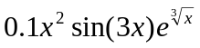; [0; 6] | 2 | 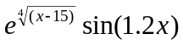; [20; 30]
3 | 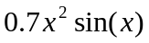 ; [2; 17] | 4 | 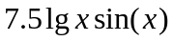; [1; 10]
5 | 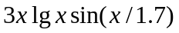; [2; 25] | 6 | 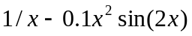; [2; 11]
7 | 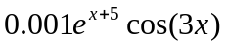; [0;7] | 8 | 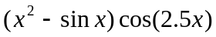; [0; 7]
9 | 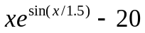; [0;16] | 10 | 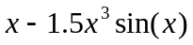; [0;12]
11 | 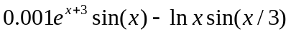; [0;12] | 12 | 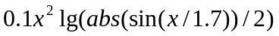; [3;10.5]
13 | 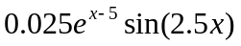; [3;12] | 14 | 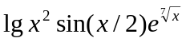; [1; 35]
15 | 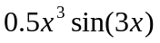; [0;5.7] | 16 | 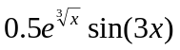; [2; 8]
17 | 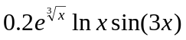; [2;9] | 18 | 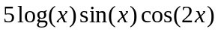; [2;9]
19 | 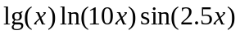; [2;10] | 20 | 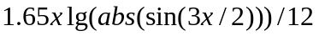; [5; 20]
21 | 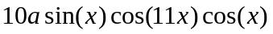; [-1; 1] | 22 | 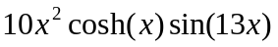; [0; 1.2]
23 | 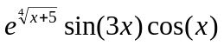; [1; 6.5] | 24 | 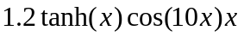; [1; 3]
25 | 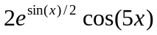; [0; 5] | 26 | 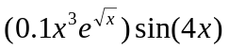; [0;5]
27 | 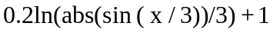; [7;20] | 28 | 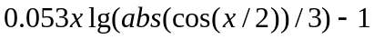;[7;20]
29 | 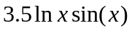; [2;20] | 30 | 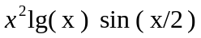;[2;25]

